**机构负责人简介**

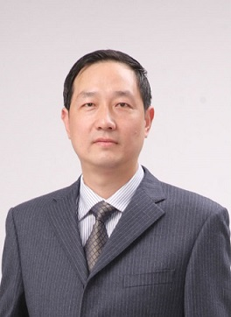**1、机构主任：施辉**

连云港市第一人民医院党委副书记、院长，主任医师、教授、博士研究生导师，江苏省有突出贡献中青年专家，江苏省首批产业教授、享受市政府特殊津贴专家，全国优秀医院院长。兼任中华医学会灾难医学分会委员、江苏省医学会灾难医学分会副主任委员、江苏省医学会神经外科学分会委员、江苏省医师协会神经外科学分会委员、江苏省医院协会医院质量管理专业委员会副主任委员、江苏省医院协会互联网+医疗服务专业委员会副主任委员、江苏省医院协会医院管理评价研究专业委员会常委、海峡两岸医药卫生交流协会医院管理专委会委员、神经外科专业委员会委员、世界华人医师协会智慧医疗委员会常委，Journal of Biomedical Research 杂志审稿专家《临床神经外科杂志》《中国新药与临床》《江苏省卫生事业管理》等杂志编委。

**2、机构副主任：蒋晓东**

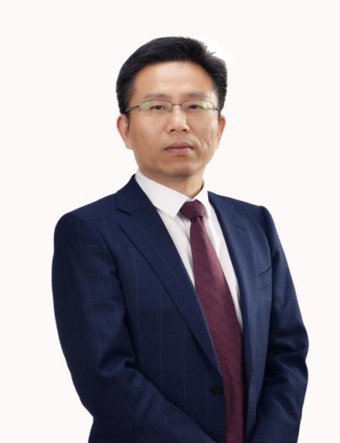连云港市第一人民医院副院长，主任医师、医学博士，博士生导师，享受国务院特殊津贴。荣获全国五一劳动奖章、全国卫生系统先进工作者等荣誉，江苏省有突出贡献的中青年专家、江苏省“333高层次人才培养工程”第二层次培养对象。兼任中国医师协会放疗分会委员会委员，中国生物医学工程学会精准放疗技术分会副主委，江苏省抗癌协会放疗专业委员会常务委员，连云港市安宁疗护学会第一届理事会会长等省市级学会重要职位。